



百 变 智 能 窗

商

业

计

划

书

**指导教师：李朝辉**

**团队成员：曹梓艺、黄亮、练兴林、姜星丞、焦玉蓉**

**2019年9月**

目录

第一章 项目背景 2

第二章 产品与技术 2

2.1 产品介绍 2

2.2 产品技术描述 3

2.2 产品技术路线 4

第三章 市场与竞争分析 8

3.1 市场现状 8

3.2 市场前景 9

3.3目标市场 10

3.4 竞争分析 10

第四章 运营分析 11

4.1 SWOT 分析 11

4.2 总体规划 12

第五章 财务分析 13

5.1 投融资分析 13

5.2 财务预算及分析 14

5.3 盈利分析 15

第六章 风险分析 16

6.1 技术方面 16

6.1.2 技术风险解决方案 16

6.2 市场方面 16

6.3 经营方面 17

6.4 财务方面 18

6.5 管理方面 18

6.6 政策方面 18

## 第一章 项目背景

人们对于**智能家居**的需求越来越大。智能空调、智能马桶、智能电视等纷纷出现在人们眼前，相比于其他领域的“热闹”而言，门窗行业却稍显冷清。窗户是一个低频消费，却高频使用的工具。人的一生可能只安装一次窗户，但是人的每一天却一直在高频率地使用窗户。目前智能窗的普及率极低，且大多数为国外品牌，一方面是因为国内对门窗智能化研究较少，另一方面则是因为智能窗的价格高昂。中国家庭数量已经达到4.3亿户，其中城镇家庭数量为3亿左右。也就是说，我们的智能窗只在家居方面就有不少于3亿的潜在消费者。铝合金门窗进入中国也才是30多年的历史，人们对智能门窗的认识也有限。加上中国目前还没有一套成熟的智能门窗制造模式，受各方面因素的影响，市场上真正对智能门窗研发及创新的企业并不多，目前我国智能门窗整体发展呈较为缓慢状态。智能门窗市场呈现出不温不火的状态，原因在于智能门窗产品价格高、智能程度不高，缺乏人性化，市场规模不大。

我们的百变智能窗就是在这样的形势下应运而生的。我们从人们的实际需求出发，注重智能门窗的实用价值，为用户带来实实在在的便利。

## 第二章 产品与技术

### 2.1 产品介绍

本产品是一款百变智能窗，主要由电致变色玻璃模块，传感器模块，电机模块和主控模块构成。功能包括，智能光线调节：通过检测外界光照的强弱来改变玻璃的通透性；自动通风调节：通过有毒气体检测以及温湿度检测及时开窗通风；及时关窗功能：雨天关窗，雾霾关窗等；安全警报功能：盗贼侵入报警以及有毒气体报警；隐私保护功能：用户可以手动开启玻璃雾化模式；网络控制功能：通过WiFi模块组实现网络信息交互；语音控制功能：可以智能语音控制，为老人、残疾人带来真正的便利。

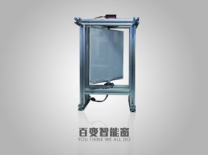

图 1 产品实物图

### 2.2 产品技术描述

* **光照调节**：通过对光照强度的读取，改变玻璃通透度，并实现PID闭环调节，使室内光照强度能长时间能稳定在一个恒定的值；
* **空气调节**：通过对PM2.5，PM10和粉尘的检测，控制窗户的开闭，实现空气质量差时关窗的功能；
* **智能防盗**：通过对窗户所受压力的测量，完成风速的检测和入侵报警；
* **安全报警**：通过对烟雾，一氧化碳，甲烷等气体的检测，实现灾害报警，并及时开窗报警；
* **温湿度调节**：通过对温湿度的检测，达到天热开窗，雨天关窗的效果。
* **语音控制**：通过wifi智能家居模组，接入云平台，和各平台语音助手对接，实现语音控制。

该系统集声、光、机、电、通讯技术为一体，具有智能防盗、安全报警、远程控制、语言控制，智能控制等功能。

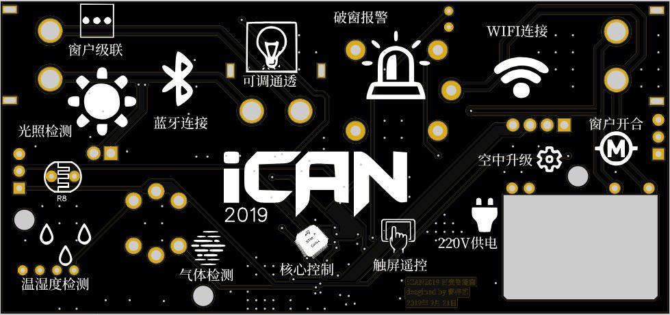

图 2 产品功能模块



图 3云对接服务

通过和99物联公司合作，定制wifi智能家居模组，利用云平台对接亚马逊、阿里云、百度云等云服务，最终实现利用小爱同学、天猫精灵等语音控制。

### 2.2 产品技术路线

#### 2.2.1 硬件搭建

为了便与机械控制和传感器安装，我们设计了如下结构

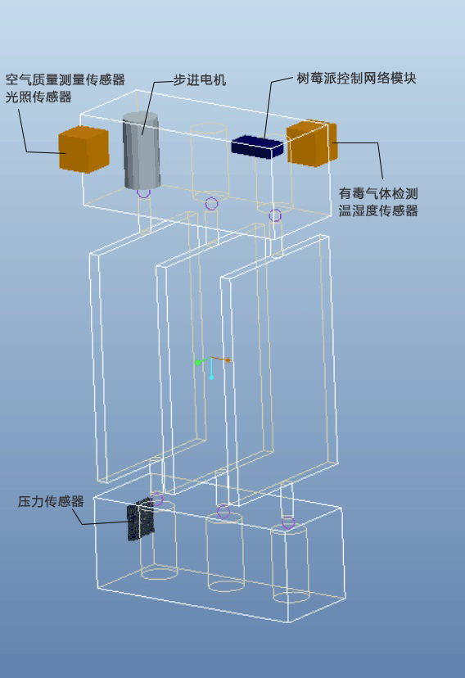

图 4 结构设计图

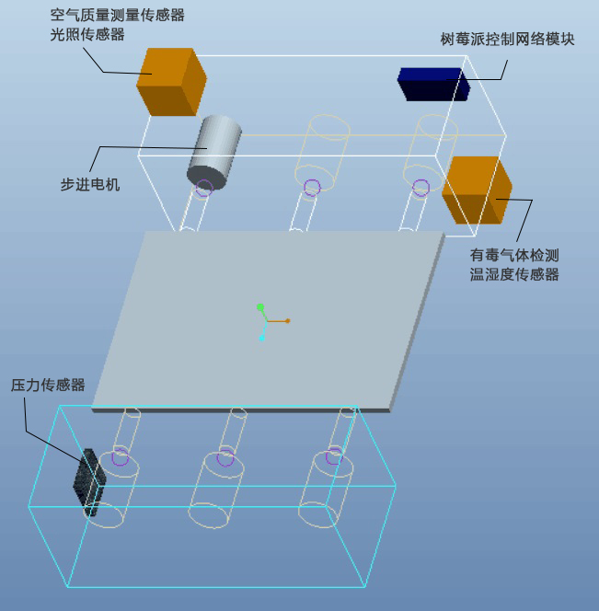

图 5 结构设计图

通过控制电机以竖直中心线为轴旋转来开关窗户的，方便窗户的清理，上下窗框可以安装各类传感器，方便智能控制。

#### 2.2.2 电路设计

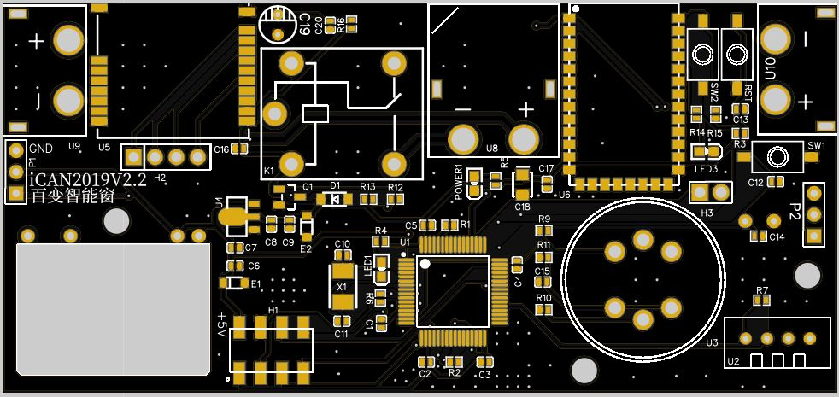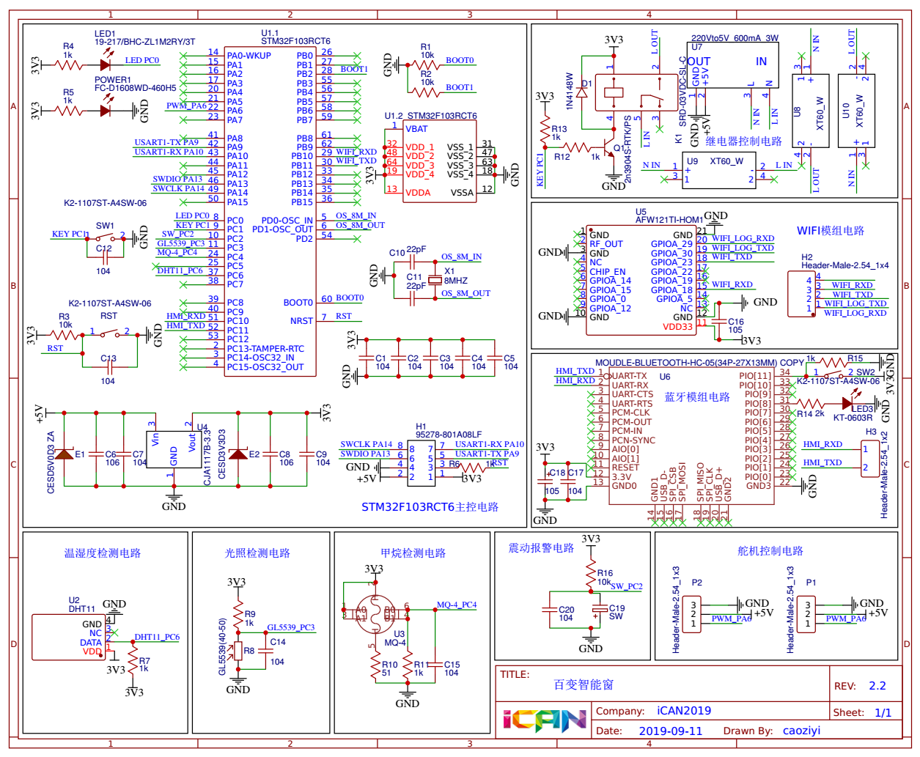有了硬件结构，接下来的就是传感器的读取以及核心芯片的控制，我们设计了如下的电路：

图 7 产品电路板

图 6 设计电路图

#### 2.2.3 程序设计

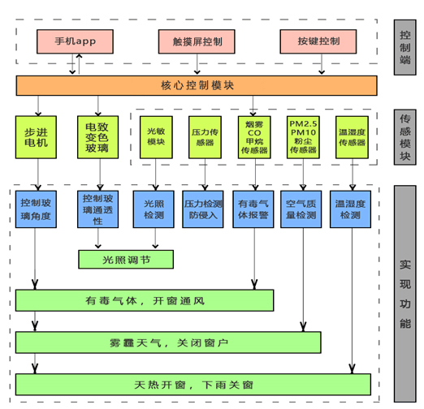

图 8 程序设计路线

#### 2.2.4 上位机设计

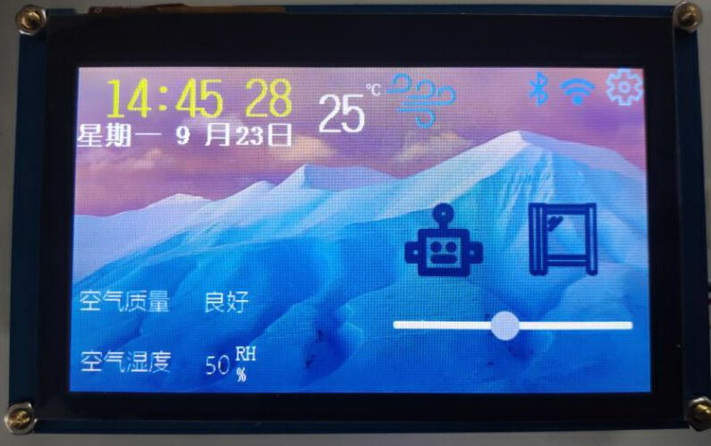

图 9 界面设计1

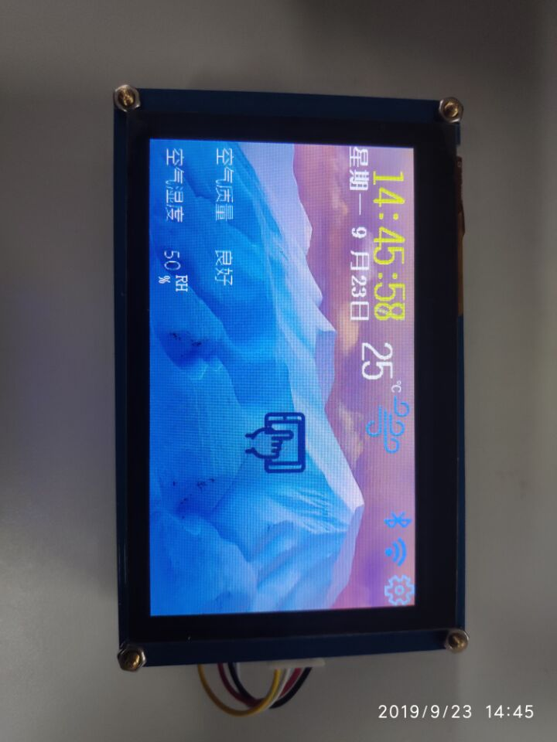

图 10界面设计2

#### 2.2.4 产品测试

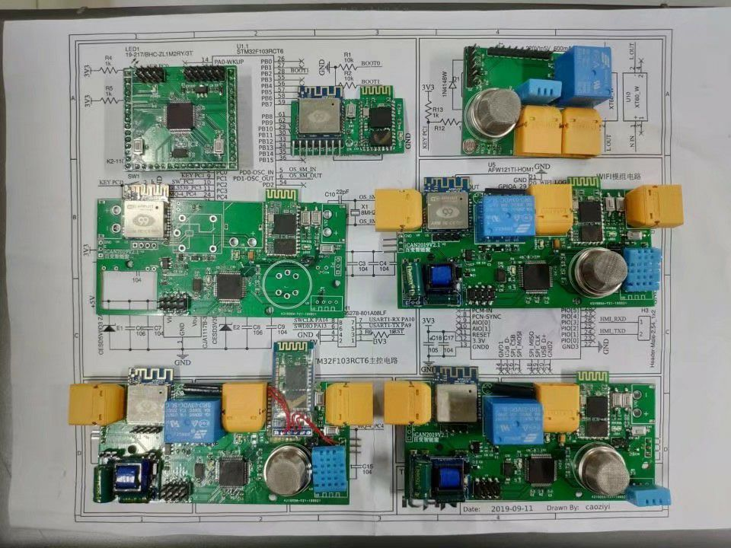

图 11 实物搭建与产品测试



图 12 元器件清单

将各个元器件焊接在电路板上，构成核心控制模块，通过程序编写进行产品检测。

## 第三章 市场与竞争分析

### 3.1 市场现状

进入21世纪以来，智能家居产品在系统和功能上有了质的飞跃。智能家居是今后家居领域发展的必然趋势。制造企业在产业调整和转型中，都需要运用到大数据。今后，数据将成为推进社会进步的第四生产力。市场潜力巨大。比尔盖茨是国外第一个使用智能家居的家庭，至今快有三十年的历史了，智能家居控制系统也逐渐走进大家的视野。但目前国内智能家居虽有潜力但发展缓慢，人们的消费观和消费能力并不充分。根据《**中国智能家居设备行业发展环境与市场需求预测分析报告前瞻**》分析，目前我国智能家居产品与技术不断发展，行业进入快速成长期。面对中国庞大的需求市场，预计该行业将以年均19.8%的速率增长，在2015年产值达1240亿元。现代社会越来越强调家居智能化，但是窗户的智能化却迟迟没有来临。窗户是一个低频消费，却高频使用的工具。人的一生可能只安装一次窗户，但是人的每一天却一直在高频率地使用窗户。目前智能窗的普及率极低，且大多数为国外品牌，一方面是因为国内对门窗智能化研究较少，另一方面则是因为智能窗的价格高昂。中国家庭数量已经达到4.3亿户，其中城镇家庭数量为3亿左右。也就是说，我们的智能窗只在家居方面就有不少于3亿的潜在消费者。铝合金门窗进入中国也才是30多年的历史，人们对智能门窗的认识也有限。加上中国目前还没有一套成熟的智能门窗制造模式，受各方面因素的影响，市场上真正对智能门窗研发及创新的企业并不多，目前我国智能门窗整体发展呈较为缓慢状态。

### 3.2 市场前景

随着人们生活水平的提高和科学技术的发展，人们越来越追求高质量的生活，智能家居产业进入快速发展期。中商产业研究院发布的《2019年中国智能家居行业市场前景研究报告》显示，2018年对于中国智能家居市场而言是承前启后的一年，设备出货量较2017年增长显著。据统计，2018年中国智能家居市场规模达到65.32亿美元，位列全球第二，仅次于美国。我们采用新型玻璃：电致变色玻璃——能通过电压来控制玻璃的通透度，开发了一款充分体现人们需求的智能窗。这满足了人们在家庭和办公区对个人隐私的要求，而且雾化玻璃抗击打能力不弱于传统玻璃，并且在传统玻璃的基础上，能够有效的防止玻璃破碎后造成残渣到处溅落，安全性更高。但是目前社会上鲜有将雾化玻璃结合多种智能技术的产品，而我们研究的目的就是将雾化玻璃结合光电传感、声音传感、压力传感以及网络智能控制技术将雾化玻璃的应用变得更加丰富和便捷，使雾化玻璃更快地推广到市场中。

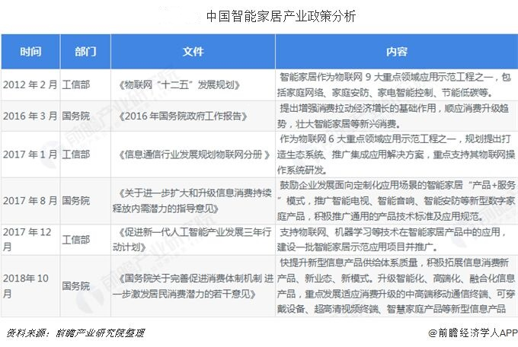

图 13 中国智能家居产业分析

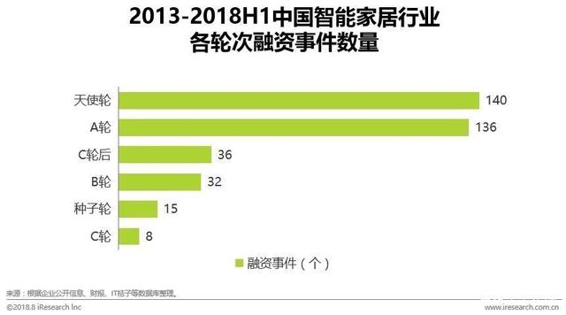

图 14 2013-2018H1中国智能家居行业各轮次融资时间数量

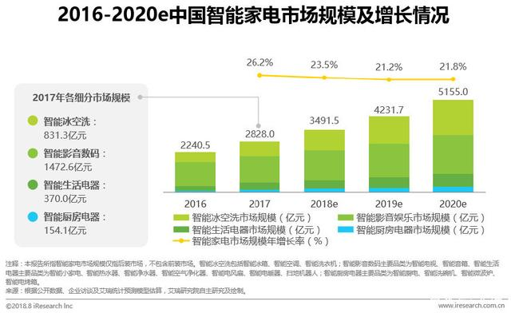

图 15 中国智能家电市场规模及增长情况

### 3.3目标市场

前期，我们的目标用户主要为中国中高收入人群，因为他们能较快跟上时代步伐而且收入颇高。在项目进行推广完善过程中，随着成本不断降低，功能更加健全，我们就要把目标放在更多的城镇居民人口上，另外，智能窗还可以广泛应用于高档写字楼，酒店等。最后，在中国近60%的家庭享受到智能窗带来的便利后，我们会致力于在农村家庭、低收入家庭的推广，提高人们的生活质量。在中国我们设计改进的雾化玻璃可以满足不同人群的需求，增添生活的情调。而且单独对雾化玻璃进行改装价格昂贵，而我们的研究会使雾化玻璃在性能上更加优越，并且尽可能地降低成本。

### 3.4 竞争分析

#### 3.4.1 市场总体竞争分析

近些年，智能家居市场规模不断扩大，有专家预测，到2020年，智能家居市场规模有望从2015年的1240亿元上升至3000亿元。随着智能家居受热，智能门窗也不断被大家提及。然而铝合金门窗进入中国也才是三十多年的历史，人们对智能门窗的认识也有限。加上中国目前还没有一套成熟的智能门窗制造模式，且受各方面因素的影响，要想做出专业的智能门窗并非易事，因此市场上真正对智能门窗研发及创新的企业并不多，目前我国智能门窗整体发展呈较为缓慢状态。在实际的市场销售中，不少消费者表示，智能门窗价格过高，这也是制约智能门窗走进普通消费者家庭的一个重要因素；并且由于智能门窗的功能还不完备，甚至将原本简单的事情复杂化，而对于消费者而言，性价比和实用性才是选购产品时主要的考虑因素。国内外对雾化玻璃的推广并不积极，雾化玻璃的发展比较缓慢，还仅限于的玻璃的改善和优化，并没有将这种玻璃具体地应用到人们的日常生活中来，另外对雾化玻璃结合其他技术来提高性能、提升发展空间相关连锁技术的也缺乏足够的研究，而这也正是我们立项的研究方向，即将雾化玻璃结合光电传感，、声音传感、压力传感以及网络智能控制技术等将雾化玻璃应用到日常生活中来。目前市场上对雾化玻璃的应用大都依赖其本身的特性——通电透明，断电雾化。然而这并没有发挥好雾化玻璃的完整用处，而且并不能适应所有的人群，也并不能适用不同情况下对雾化玻璃的控制。而且单独对雾化玻璃进行改装价格昂贵，我们的研究会使雾化玻璃在性能上更加优越，并且减少安装成本。

最终实现以下功能，用产品的智能和人性化来吸引消费者，

1.智能的调节光线，通过光照强度改变透光性

2.通过检测房间内外内部有毒气体与温湿度自动调节窗户的开关打开窗户

3.通过检测外部恶劣环境（雨天，雾霾天气，大风等）自动关窗

4.实现盗贼侵入报警以及存在有毒气体时报警

5.手动调节雾化玻璃通透性，实现隐私保护

6.通过WiFi智能家居模组实现窗户检测信息的传递以及窗户的远程控制

#### 3.4.2 现有产品竞争分析

福临门智能门窗是一家从事高档铝合金门窗研发、生产、销售和高档玻璃研发、生产、销售的企业。近年来。研发了一些智能安防门窗、微通风安全装置、内嵌式安全滑撑、提升推拉门窗等，但总体价格偏高，而且有些功能较为单一功能，有一定的知名度。

“艾臣”，是Aylson的中文译音，她是Elairsar（Australia）PTY LTD公司旗下一个专注于安全门窗系统的品牌。专业研发安全门窗系统、高档贵族阳光房、建筑幕墙等高技术产品，适用于高档住宅、大中型别墅、商业办公楼安全门窗。走高端路线，主要研究安保功能，不够真正地智能化。

## 第四章 运营分析

### 4.1 SWOT 分析

#### 4.1.1 优势

本项目紧随科技发展的脚步，实用度高，前景广阔，操作便捷简易，先进适用，适合推广。凭借领先的技术，该项目实现了低成本﹑高价值。真正是完全自主设计的产品。主要有智能光线调节、自动通风调节、及时关窗功能、安全警报功能、隐私保护功能、网络控制功能、语音控制功能等七大功能，而且能够实现语音控制，老人也可以方便操作。

#### 4.1.2 劣势

在智能门窗进入市场之前，智能空调、智能马桶、智能电视等纷纷出现在人们眼前，相比于其他领域的“热闹”而言，门窗行业却稍显冷清，大多数企业对智能门窗的发展似乎处于一种不紧不慢的状态。门窗智能化是未来发展必然趋势，只是受目前发展条件的制约，少数眼界开阔的门窗行业经营者已经意识到了这种机会或者说是危机，逐步升级智能门窗，想在新一轮的竞争中提前布局，主动把握未来趋势。市场上已经出现类似产品，客户在选择产品时相对更倾向于较为成熟产品，相比之下，我们缺少客户对我们的信赖关系。我们在实际市场运营中的经验相对匮乏，这也会使我们遭遇一些问题，可能会对产业市场规律把握不准，需要加强。

#### 4.1.3 机会

智能无非就是传感，即感知、传递，然后进行分析，分析之后做决策，决策之后去表现、去执行的过程。施耐德电气深圳研发中心副总裁马思韬这样说，“以前这些过程都是由人自己来完成，我们讲的智能概念就是把原来人要干的事情，用技术的手段来完成，解放人。”诚然，扫地机、智能门锁、智能插座这些爆款产品已经为消费者带来了“智能”的便利，而门窗行业的智能还没有真正到来。我们要紧紧抓住这个机会，用我们的智能窗来为人们打开智能生活的另一扇窗。

#### 4.1.4 威胁

在门窗行业中也有少部分实力强劲的企业已经在着手研发智能门窗，并取得了一定的成效；也有拿到资本加持后，进入智能门窗领域的技术崇尚者，想率先占领智能门窗落地应用的高地。

### 4.2 总体规划

该项目研发团队内具有电子信息人才，具备软件开发经验，兼具管理人才，运营人才，在项目系统开发方面有一定系统的规划。我们会不断加强硬件开发力度，提供更智能方便的管理系统，更全面更具体的使用感受，并以此为基础，向智能服务系统延伸，注重服务体验，切实符合发展现状，满足监察需求，使服务高效精准。在此期间我团队将不断完善智能控制系统，积蓄力量。发展期，团队将推出更多智能化服务，例如预报天气等，使得项目走上自主发展的正轨。成熟期，我们将向全国全面推出发展更加完善的智能窗，并提供定制的智能客户服务，逐渐从基础硬件销售商转变成为智能综合服务提供商。

（1）起步阶段

做好宣传，精确定位消费人群，保证产品质量，用优秀的产品来吸引消费者，逐步加强市场推广力度，以增加市场占有率。

（2）发展阶段

在一线城市进行开拓，凭借销售网络和人力资源优势打开区域市场，在此阶段逐步优化设计，完成更多功能的实现。并不断收集数据，为下一阶段做足准备。

（3）成熟阶段向全国推广，根据各地区不同地点的不同需求，制定合适的销售方案，招优秀的代理商，加强品牌影响力。

基础推广

扩大市场

起步阶段

稳固市场

全面管理

成熟阶段

完善功能

加强服务

收集数据

发展阶段

图 16 总体规划图

4.3 企业发展规划

百变智能窗在发展成型的前几年，将以市场为导向，以服务客户为宗旨，着力于研发创新，不断积累经验把“百变智能窗”项目团队建立成有研发实力、经济实力和竞争能力的大型团队，将按照起步、发展、成熟三步走，稳健发展。

## 第五章 财务分析

### 5.1 投融资分析

#### 5.1.1 资本结构与前期投资

早期的启动资金主要来自风险投资、个人投资及大学生创业资金申请。其中

以风险投资作为主要金额来源。

#### 5.1.2 前期投入

本项目的所有资金中，将以 60%用于前期的开发，15%用于推广期间的各项费用,15%用于销售网页的运营、工作人员的聘请及物流仓储的购置与使用。10%用作机动资金。

### 5.2 财务预算及分析

财务预算是一系列专门反映公司企业未来一定预期内预计财务状况和经营成果，以及现金收支等价值指标的各种预算的总称。鉴于产品属于自主研发创新产品，前期开发耗费了大量的资金，我们决定采用成本加成定价策略、阶段价格策略和数量折扣策略。大部分资金主要用于这些零部件的购买及组装设备的采购和产品研发。

前期预算主要用于产品生产及推广。该时期盈利较少，主要目的为推广产品，加强品牌影响力，抢占市场。

前期

中期预算主要用于网络销售平台的构建和完善，该时期争取掌握该试点地区的主导权，注重结合网络平台扩大市场。

中期

后期预算主要用于向全国的推广，在全国各地招代理商，该时期建立品牌形象，在行业内站稳脚跟。

后期

图17 预算长期计划图

### 5.3 盈利分析

由于本产品为自主研发性产品且前期市场占比较小，前期本产品的开发生产成本较高而盈利较少。制定合理的营销策略，在中期打开市场，加强市场占比，扩大客户人群以提高整体的盈利。具有较高盈利后，在后期将产品向全国推广，加强品牌形象建设，努力做到在全国具有较大影响力，以求更高的盈利。在产品销售程中，还需广泛获得客户体验数据，利用部分盈利，投入产品的改进中，以求给予顾客更好的产品使用感受。

## 第六章 风险分析

随着国家和地方政府相关支持智能家居产业发展政策的密集出台，我国智能家居产业规模已过千亿。与此同时，智能家居行业也面临着许多挑战与风险。一方面，作为高科技电子产品，智能家居产品不同于普通家电设备，系统复杂，安装、集成、布线等工序复杂，对售后的专业性和时效性要求极高。使用中一旦出现问题，就需要有专业人士进行维修。但以目前的情况来看，智能家居售后服务的发展，远远跟不上产业发展节奏。另一方面，智能家居也面临着来自网络安全的挑战。腾讯安全发布《2017年度互联网安全报告》显示，智能电视等智能设备正在成为勒索病毒软件的主要攻击目标。智能家居发展过程中亟待加强网络安全监管，实时监控智能家居信息化系统面临的风险并及时防范，最大限度地保障智能家居网络、系统、数据等安全。“伪智能”也屡屡被消费者所诟病。例如：一些生产厂商的智能家居产品仅仅是在传统家居基础上增加联网功能、添加APP控制管理并没有解决用户的实际需求，只能算是“伪智能”或“浅层次智能”。“伪智能”给消费者带来的是糟糕的用户体验，很大程度上降低了用户的信任度。

### 6.1 技术方面

#### 6.1.1 技术风险

（1）售后服务问题解决难度大：

在使用过程中，无论软件还是硬件都会出现一些未知的问题，我们需要在问题中不断寻求答案，积累经验，为未来更加完善的服务打好基础。

（2）维护设备与数据分析问题：

“百变智能窗”产品生产出来，我们技术人员需要对产品进行维护，并且随着环境变化等，我们需要不断改进数据处理方法，这就需要设备的更新换代或者系统的升级。

### 6.1.2 技术风险解决方案

（1）不断学习智能行业的发展，引进高技术人才来进行技术上的创新，紧跟时代，为消费者提供最人性化的功能服务；

（2）对消费者进行售后回访，不断发现问题，了解消费者需求，改善产品来更好的对使用者给予更优质的服务。

### 6.2 市场方面

#### 6.2.1 市场风险

（1）推广风险：由于我们团队创作的“百变智能窗”产品还处于起步阶段，并且比较新，目前没有得到普及，消费者会存在不信任的心理现象；

（2）竞争风险：目前智能家居行业发展保持快速、健康的态势，许多团队都会发现智能门窗的发展空缺，市场上便会出现相当多的类似产品，势必会与我们形成竞争关系；

（3）质量风险：“百变智能窗”产品目前正处于初期发展阶段，存在着相当大的不稳定性与不确定性，产品质量需要我们严格把关；

（4）经营风险:我们产品市场打不开，或许会被其他同类产品公司强行收购。

#### 6.2.2 市场风险解决方案

（1）做好产品前期的宣传与推广活动，充分利用官方网站、微博、淘宝、京东等做好宣传，努力让人看到该产品的优点与方便之处，使消费者看到我们的真诚服务与信心；

（2）着眼细分市场，起步阶段避开与大企业的直接竞争，待到取得一定消费者信任与市场、赢得一定的资本后再更新自己的技术，去开拓更大的市场；

（3）做好产品生产的严格把关，给每个设备做好标号，并做好产品测试，并进行产品精细的调试；

（4）做好经营策略，采取从小区域攻破再到大市场占领的逐步收割战略，稳扎稳打、步步获得消费者的认可与支持。

### 6.3 经营方面

#### 6.3.1 经营风险

我们团队的“百变智能窗”产品正处于研发提升阶段，团队知名度有待提高，在取得客户信赖方面有一定的困难，产品研发初期具有相当大的不稳定性，并有较多难题需要攻破，若无法充分满足客户需求，必然会导致信誉下降。

#### 6.3.2 经营风险解决方案

（1）团队前期要潜心研究“百变智能窗”的基础功能，保证基础功能准确无误的实现，并增加实践案例，开设线下体验店，保证售后服务，增强可信度；

（2）认真完成合同任务，赢得企业信任，构造健康的企业之间的友谊关系，在行业间树立良好的形象，同时提高自身的知名度；

（3）在基础功能上，我们要开发自己的特有的功能，打造出精品项目，让外界了解我们的实力，以便与其他公司进行业务上的沟通与交流。

### 6.4 财务方面

#### 6.4.1 财务风险

（1）筹资方面：由于团队知名度不足，且产品“百变智能窗”技术较新，不易得到投资人的信任，也可能出现债权人提前要债的风险；

（2）投资方面：投资不合理，出现投空问题使钱财折损；

（3）资金回收风险：资金链不稳定，出现资金链断裂现象，影响产品正常运行；

（4）收益分配方面：没有做好收益的合理分配，没有照顾到企业的利益。

#### 6.4.2 财务风险解决方案

（1）建立合理的财务预警系统，完成资金的基本检测、适时检测、跟踪检测，保障生产的资金可靠性，吸引投资者进行投资；

（2）完善财务制度，有针对性的实施过程控制；并建立合理的投资政策，对所投资的项目进行合理的分析；

（3）制定收益共享策略，利润团队一起分享，促进团队成员更有动力的工作。

### 6.5 管理方面

#### 6.5.1 管理风险

团队初期建设体系不够完善，队长管理力度不够，对成员约束不强，同时团队成员缺乏管理经验，出现任务混乱、责任落实不到人的状况。

#### 6.5.2 管理风险解决方案

加强团队各项制度建设，并严格按照制度执行；积极开展素拓活动，培养团队成员的感情；明确团内成员的任务分工，各有责任任务又要团结协作；建立奖励制度，激发团队成员的能动性。

### 6.6 政策方面

#### 6.6.1 政策分析

2018年9月20日，中共中央、国务院印发的《关于完善促进消费体制机制，进一步激发居民消费潜力的若干意见》再一次提出重点发展适应消费升级的中高端移动通信终端、可穿戴设备、超高清视频终端、智慧家庭产品等新型信息产品。一系列政策的提出和颁布，从中不难看出国家在政策层面助力智能家居应用发展的意图。早在2012年年初，国家便已将智能家居列入“十二五规划”的九大产业，工信部、发改委和科技部也将智能家居列为未来中国高新技术发展领域的重点方向之一。在国家的利好政策驱动下，作为物联网领域下的朝阳产业，智能家居行业的发展前景日益明晰。

#### 6.6.2 政策风险解决方案

（1）做好“百变智能窗”诊断功能软件的风险程度分析，做好产品风险程度、成熟程度、公开程度的详细分析，形成文字报告并进行多次实践测试，完成实践过程拍摄与效果评估，密切关注国家出台的有关智能家居的文件，努力顺应并积极参与响应，使“百变智能窗”尽快得到得到国家的支持与推广；

（2）在将“百变智能窗”推向市场之前，我们必须对“百变智能窗”进行严格的检测与审批，我们要确定产品的数据集、算法估计并验证确认。

（3）加强学习，努力走在科技前沿，不断进行沟通交流。

现代社会越来越强调家居智能化，“百变智能窗”会带给人们来自智能的惊喜，我们也将会从以上技术方面、市场方面、经营方面、财务方面、管理方面、政策方面严格按照各解决办法规避各种风险，以积极响应工信部《促进新一代人工智能产业发展三年行动计划(2018-2020)》的号召，做出优秀的智能产品，提高人们生活质量。